**Звіт**

При розробці функцію для обчислення факторіалу був написаний код на мові C++

Код програми наведений нижче:

#include <iostream>

#include <stdexcept>

unsigned long long calculateFactorial(int n) {

if (n < 0) {

throw std::invalid_argument("Factorial is not defined for negative integers");

}

unsigned long long result = 1;

for (int i = 2; i <= n; ++i) {

result *= i;

}

return result;

}

void runFactorialTests() {

// Test 1: Factorial of 0

if (calculateFactorial(0) == 1) {

std::cout << "Test 1 passed: Factorial of 0 is 1.\n";

}

else {

std::cout << "Test 1 failed: Factorial of 0 is not 1.\n";

}

// Test 2: Factorial of 1

if (calculateFactorial(1) == 1) {

std::cout << "Test 2 passed: Factorial of 1 is 1.\n";

}

else {

std::cout << "Test 2 failed: Factorial of 1 is not 1.\n";

}

// Test 3: Factorial of positive integers

if (calculateFactorial(5) == 120 && calculateFactorial(6) == 720 && calculateFactorial(10) == 3628800) {

std::cout << "Test 3 passed: Factorials of positive integers are correct.\n";

}

else {

std::cout << "Test 3 failed: Factorials of positive integers are incorrect.\n";

}

// Test 4: Factorial of negative integer

try {

calculateFactorial(-5);

std::cout << "Test 4 failed: Exception not thrown for negative integer.\n";

}

catch (const std::invalid_argument& e) {

std::cout << "Test 4 passed: Exception thrown for negative integer: " << e.what() << "\n";

}

}

int main() {

runFactorialTests();

return 0;

}

При тестуванні коду консоль вивела успішні результати наведені нижче:

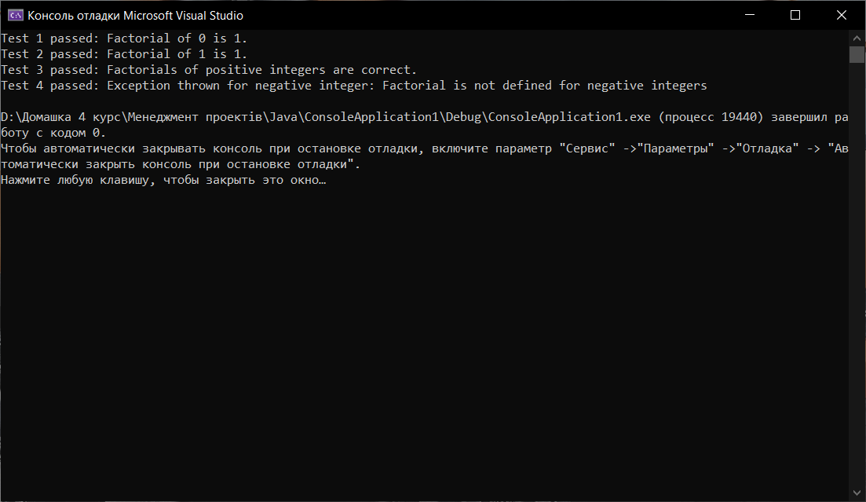

Завдання (Створіть функцію для обчислення факторіалу числа) було виконане **Кривошея Д.В.**